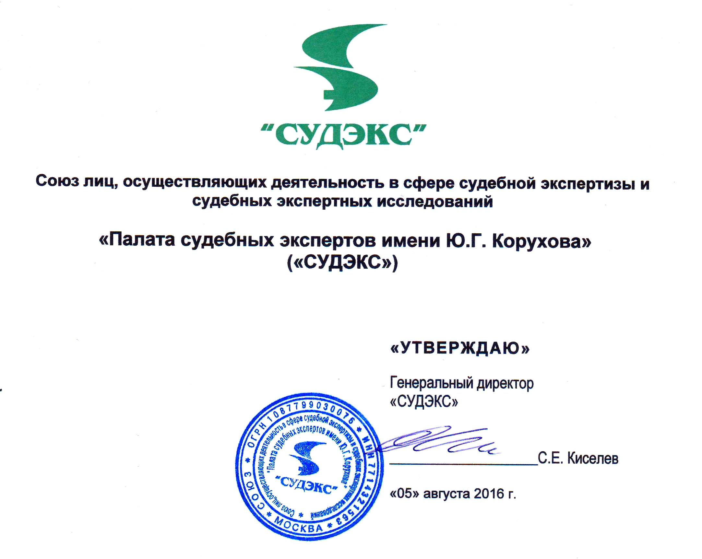

ПОЛОЖЕНИЕ
Об организации учебного процесса структурного образовательного подразделения –институт повышения квалификации Союза лиц, осуществляющих деятельность в сфере судебной экспертизы и судебных экспертных исследований «Палата судебных экспертов имени Ю.Г. Корухова»

г. Москва
2016
Содержание
1. Общие положения 3
2. Цели, задачи и функции 3
3. Организация работы 3
4. Режим занятий слушателей 5
5. Правила отчисления слушателей 5
6. Права и обязанности Института повышения квалификации 6
7. Права и обязанности слушателей 6
8. Ответственность за нарушение Правил 8
9. Заключительные положения 8

1. Общие положения
  - Положение регламентирует организацию образовательного процесса по дополнительным профессиональным программам структурного образовательного подразделения –институт повышения квалификации Союза лиц, осуществляющих деятельность в сфере судебной экспертизы и судебных экспертных исследований «Палата судебных экспертов имени Ю.Г. Корухова», осуществляемого на основе договоровоб оказании платных образовательных услуг с физическим лицом и (или) с организацией, направившей его на обучение.
  - Союзлиц, осуществляющих деятельность в сфере судебной экспертизы и судебных экспертных исследований «Палата судебных экспертов имени Ю.Г. Корухова» (далее «СУДЭКС») является правообладателем данного Положения и его использование без письменного согласия запрещено.
  - «СУДЭКС» самостоятельно разрабатывает и утверждает положение об организации образовательного процесса в части, не противоречащей законодательству Российской Федерации.
  - Образовательные программы дополнительного профессионального образования по судебно-экспертным специальностям в «СУДЭКС» реализует его структурное образовательное подразделение -Институт повышения квалификации (далее – ИПК).

2. Цели, задачи и функции
- Одной из основных целейИПК является реализация дополнительных профессиональных программ для повышения профессиональных знаний специалистов, в том числе с учетом международных стандартов, совершенствования деловых качеств, подготовки к выполнению новых трудовых функций.
- В рамках этой цели перед ИПК поставлены следующие задачи:
- организация образовательного процесса в соответствии с законодательством Российской Федерации в сфере образования, с учетом потребностей лица, организации, по инициативе которых осуществляется дополнительное профессиональное образование;
- обеспечение высокого уровня качества обучения по программам дополнительного профессионального образования;
- удовлетворение потребностей специалистов в получении знаний о новейших достижениях в сфере бизнеса
- подготовка специалистов и экспертов к подтверждению квалификации судебного эксперта в Системе добровольной сертификации негосударственных судебных экспертов.

3. Организация работы
- Реализации программ дополнительного профессионального образования проводится по адресу: Российская Федерация, г. Москва, улица Складочная, дом 1, строение 15, офис «СУДЭКС».
- Организация образовательного процесса в ИПК осуществляется в соответствии с образовательными программами дополнительного профессионального образования и расписанием учебных занятий для каждой программы с учетом потребностей слушателей, направляемых на обучение.
- Внесение изменений в расписание учебных занятий производится на основании служебных записок директора ИПК на имя генерального директора «СУДЭКС».
- Содержание реализуемой дополнительной профессиональной программы должно быть направлено на достижение целей программы, планируемых результатов ее освоения.
- Образовательный процесс в ИПК осуществляется в очно-заочной форме обучения, в том числе с использованием электронного обучения и дистанционных образовательных технологий.
- Основные характеристики,регламентирующие организацию образовательного процесса в ИПК:
- обучение в Центре ведется на русском языке;
- ИПК оказывает услуги по реализации дополнительных профессиональных программ в соответствии с полученной «СУДЭКС» лицензиина право ведения образовательной деятельности;
- к освоению дополнительных профессиональных программ допускаются лица, имеющие высшее образование;
- слушателями являются лица, принятые на обучение на основании договора об оказании платных образовательных услуг и (или) договора с организацией, направившей его на обучение;
- численный состав групп и продолжительность учебных занятий зависят от конкретной образовательной программы;
- слушатели в ИПК зачисляются по направлениям с предприятий и по заявлениям граждан в соответствии с графиком открытия учебных групп на основании договоров;
- слушатели набираются в учебные группы по изучаемым программам; численность слушателей в учебной группе должна соответствовать гигиеническим требованиям к условиям обучения; исходя из специфики, учебные занятия могут проводиться с группами или подгруппами слушателей, а также, при необходимости, с отдельными слушателями;
- наполняемость учебных групп устанавливается поступившими заявлениями и заключенными договорами с гражданами или с организациями, от которых обучаются их работники;
- ИПК самостоятельно определяет количество слушателей; минимальное количество слушателей в группе (повышение квалификации) - 5 человек;
- продолжительность обучения определяется конкретной образовательной программой, разрабатываемой и утверждаемой на основе установленных квалификационных требований (профессиональных стандартов) и утверждается «СУДЭКС» самостоятельно, если иное не установлено законодательством Российской Федерации;
- формы обучения и сроки освоения дополнительных профессиональных программ определяются «СУДЭКС» самостоятельно;нормативные сроки освоения программ повышения квалификации могут составлять до 1 месяца и объемом от 16 до 104 часов, программ профессиональной переподготовки: от 3-х месяцев до 1 года и объемом от 250 до 1600 часов;
- освоение программ дополнительного профессионального образования сопровождается итоговой аттестацией (в форме защиты аттестационной работы, зачета, экзамена), за исключением случаев, когда итоговая аттестация не предусмотрена учебным планом;
- ИПК самостоятельно в выборе содержания и порядка проведения итоговой аттестации;
- слушателям, успешно освоившим соответствующую дополнительную профессиональную программу и прошедшим итоговую аттестацию, выдаются документы об образовании: удостоверение о повышении квалификации и (или) диплом о профессиональной переподготовке установленного образцаи рекомендации Органу по сертификации.
- слушателям, не прошедшим итоговой аттестации или получившим на итоговой аттестации неудовлетворительные результаты, а также лицам, освоившим часть дополнительной профессиональной программы и (или) отчисленным из ИПК, выдается справка об обучении или о периоде обучения по образцу, установленному в «СУДЭКС»;
- основанием для отчисления слушателя является невыполнение с его стороны условий договора; нарушение правил внутреннего распорядка для слушателей,требований других локальных документов, регламентирующих организацию образовательного процесса в «СУДЭКС»; по личной причине;
- образовательный процесс осуществляется штатными преподавателями, преподавателями, приглашаемыми на условиях штатного совместительства или почасовой оплаты.
- В «СУДЭКС» ведется и хранится следующая отчетная и распорядительная документация в электронном виде и на бумажных носителях:
- распоряжения и приказы генерального директора «СУДЭКС»;
- папки дела учебных групп, где находятся личные данные прошедших обучение в ИПК лиц;
- ведомости, тесты,экспертныеи итоговые работы;

- журнал выдачи удостоверений, дипломов о прохождении обучения.
- 4. Режим занятий слушателей
- Режим занятий определяет порядок занятости слушателей при реализации ИПК образовательных программ дополнительного профессионального образования (профессиональная переподготовка и повышение квалификации).
- Режим работы «СУДЭКС» (понедельника - пятница)- с 9.00 до 18.00. Обучение в аудиториях ИПК проводится с 10.00 до 17.00. Для проведения занятий в ИПКмогут использоваться также выходные и праздничные дни в соответствии с учебным планом.
- Для всех видов аудиторных занятий устанавливается академический час продолжительностью 45 минут.
- Перерыв между занятиями составляет не менее 10 минут, обеденный перерыв – не менее 45 мин.
- Максимальный объем учебной нагрузки обучающегося составляет не более 8 академических часов в день, включая все виды аудиторной учебной нагрузки.
- Режим функционирования ИПК устанавливается на основании требований санитарных норм, учебного плана и Правил внутреннего распорядка.

5.Правила отчисления слушателей
- Отчисление слушателей возможно по следующим основаниям:
- по личному заявлению слушателя с указанием причин;
- при нарушении правил внутреннего распорядка для обучающихся,пропускеочных консультаций, нарушения правил общественного порядка, причинении«СУДЭКС» материального и морального ущерба, регулярном нарушении слушателем учебной дисциплины, учебного плана, своих учебных обязанностей;
- нарушениятребований других локальных документов, регламентирующих организацию образовательного процесса в «СУДЭКС»;
- при нарушении Заказчиком (слушателем) условий договора на оказание платных образовательных услуг;
- в других случаях, установленных законодательством Российской Федерации.
- Факт наличия оснований для отчисления устанавливается генеральным директором «СУДЭКС», при этом учитываются объяснения слушателя как в письменной, так и в устной форме.
- Отчисление слушателя производится на основании приказа генерального директора, при этом слушатель считается отчисленным с даты, указанной в приказе.
- Отчисленному слушателю может быть выдана справка о сроках его нахождении на курсах в «СУДЭКС» до момента отчисления.
- Порядок финансовых расчетов между «СУДЭКС» и Заказчиком в случае отчисления слушателя определяется договором на оказание платных образовательных услугв соответствии с действующим законодательством Российской Федерации.
- Слушатель имеет право обжаловать в суде решение администрации «СУДЭКС» об отчислении.

6.Права и обязанности Института повышения квалификации
- ИПКобеспечивает выполнение уставных задач, норм действующего законодательства, принимает меры к правильной организации учебной деятельности.
- ИПКобязан:
- обеспечивать высокий уровень учебной деятельности в соответствии с учебными планами и программами дополнительного профессионального образования;
- использовать наиболее эффективные формы, методы и средства обучения, новые педагогические технологии, при этом учитывая личные качества слушателей;
- формировать у слушателей профессиональные умения и навыки, подготавливать их к применению знаний в практической деятельности;
- обеспечивать выполнение учебных планов и программ;
- обеспечивать слушателей раздаточными материалами (учебными пособиями);
- знакомить слушателейс информационным фондом «СУДЭКС», включающим нормативную, инструктивную, учебную и методическую документацию по вопросам профессиональной деятельности;
- своевременно доводить до слушателей график занятий;
- разрабатывать мероприятия по модернизации оснащения учебного помещения, формировать его предметно-пространственную среду, обеспечивающую освоение образовательной программы;
- обеспечивать взаимодействие слушателей с другими подразделениями «СУДЭКС»;
- соблюдать требования по охране труда, технике безопасности, производственной санитарии, гигиене труда и противопожарной безопасности;
- обеспечить соблюдение на занятиях этических правил и норм.
- ИПКимеет право:
- разрабатывать и предлагать на утверждение руководству «СУДЭКС» образовательные программы;
- использовать при реализации образовательных программ любые образовательные технологии;
- определять количество и списочный состав слушателей;
- рассматривать и внедрять предложения слушателей, направленные на улучшение образовательной деятельности;
- проводить самообследования, обеспечивать функционирование внутренней системы оценки качества образования;
- требовать от слушателя соблюдения условий договора об оказании образовательных услуг, в том числе своевременной оплаты услуг в полном объеме;
- выходить к руководству «СУДЭКС» с предложениями о досрочном прекращении договора об оказании образовательных услуг;
- требовать от нарушителя настоящих Правил немедленного прекращения совершаемых им действий и устранения их последствий;
- составлять в установленном порядке акт о нарушении настоящих Правил и рассматривать вопрос об ответственности нарушителя;
- принимать необходимые мерыдля проверки соблюдения настоящих Правил и пресечения нарушений настоящих Правил, правил пожарной безопасности, санитарных норм.

7.Права и обязанности слушателей
- Слушатели имеют право:
- знакомиться с образовательными программами по изучаемому курсу;
- пользоваться оборудованием, учебно-методической базой и раздаточным материалом, представляемыми ИПК; информационным фондом «СУДЭКС», включающим нормативную, инструктивную, учебную и методическую документацию по вопросам профессиональной деятельности, а также с техническими средствами обучения во время учебных занятий;
- вносить предложения по улучшению учебного процесса;
- переводиться на обучение по другому учебному курсу;
- получать информацию по вопросам организации и обеспечения надлежащего предоставления образовательных услуг;
- своевременно получать информацию о времени занятий и обо всех изменениях в образовательном процессе;
- на уважение человеческого достоинства, защиту от всех форм физического и психического насилия, оскорбления личности, охрану жизни и здоровья;
- на свободу совести, информации, свободное выражение своих взглядов и убеждений.
- Слушатели обязаны:
- соблюдать настоящие Правила и иные локальные нормативные акты «СУДЭКС»;
- полностью выполнять учебный план;
- посещать учебные курсы, выполнять в установленные сроки все виды заданий, предусмотренные учебным планом и образовательной программой;
- не допускать нарушения учебной дисциплины;
- в случае неявки на занятие по уважительной причине сообщить сотруднику ИПК;
- бережно и аккуратно относится к помещениям, оборудованию, учебным пособиям и другому имуществу «СУДЭКС», не допускать их порчи, повреждения или утраты, поддерживать в помещениях «СУДЭКС» чистоту и порядок;
- соблюдать общественный порядок, общепринятые нормыповедения, не допускать действия, мешающие проведениюзанятий;
- уважать честь и достоинство других слушателей и работников «СУДЭКС», не создавать препятствий для получения образования другими слушателями;
- в помещениях «СУДЭКС» соблюдать нормальный, спокойный режим разговоров, общения и поведения;
- незамедлительно выполнять правомерные требования работников «СУДЭКС» по прекращению нарушений настоящих Правил;
- неукоснительно соблюдать требования правил охраны труда, противопожарной безопасности, производственной санитарии и гигиены;
- соблюдать нравственные и этические правила и нормы;
- нести материальную ответственность за причинение ущерба имуществу «СУДЭКС»;
- не оставлять свои вещи без присмотра, в случае пропажи или порчи личных вещей, оставленных без присмотра, «СУДЭКС» ответственности не несет.
- Слушателям запрещается:
- без разрешения работников ИПКвыносить из помещений имущество «СУДЭКС», в том числе книги и методическую литературу, представленную для ознакомления слушателям;
- приносить и распивать спиртные напитки, находиться в состоянии алкогольного, наркотического или иного токсического опьянения;
- приносить взрывчатые, легковоспламеняющиеся и токсические вещества, огнестрельное, газовое и холодное оружие;
- играть в азартные игры;
- курить в помещениях «СУДЭКС»;
- нарушать санитарно-гигиенические нормы;
- портить мебель и оборудование, нарушать чистоту и порядок;
- перемещать мебель, оборудование и другое имущество без разрешения работников «СУДЭКС»;
- вести разговоры на свободную тематику во время занятия;
- приводить на занятия посторонних лиц или животных.

8.Ответственность за нарушение Правил

- За совершение в помещениях «СУДЭКС» нарушений общественного порядка правонарушители могут быть подвергнуты административному наказанию в установленном законом порядке.
- Противодействие работникам «СУДЭКС», выполняющим обязанности по обеспечению порядка, предупреждению и пресечению правонарушений, невыполнение их правомерных требований влечет ответственность, установленную действующим законодательством.
- За совершение противоправных действий, однократное грубое или неоднократное нарушение настоящих Правил, повлекшее невозможность осуществление учебной деятельности и (или) угрозу жизни или здоровью слушателей или работников «СУДЭКС», а также за систематическое невыполнение заданий без уважительной причины, слушатель может быть отчислен.
- За утрату, уничтожение, повреждение имущества «СУДЭКС», нарушение правил использования ил эксплуатации, повлекшее вышеуказанные последствия, слушатели несут материальную ответственность в размере и порядке, установленными действующим законодательством.

9. Заключительные положения
- В случае введения в действие нормативных актов, дополнительно регулирующихприем в ИПК, в документ будут внесены соответствующие изменения.
- Настоящие Правила, а такжевсе изменения и дополнения к ним принимаются иутверждаются генеральным директором «СУДЭКС» и действуют до замены их новыми.
- Вопросы, не нашедшие своего отражения в настоящих Правилах,регламентируются другими локальными нормативными актами «СУДЭКС» и решаются руководством «СУДЭКС» индивидуально в каждом конкретном случае.

